Министерство образования и науки РФ

Федеральное государственное бюджетное образовательное учреждение

высшего образования «Московский политехнический университет»

**факультет информационных технологий**

**Кафедра СМАРТ-технологий**

Дисциплина: Нейронные сети в задачах технического зрения и управления

Отчёт по лабораторной работе №4

«Подготовка изображений с использованием языка Python»

Работу выполнил_и

студент_ка 3 курса

очного отделения

<ФИО>

Научный руководитель

_______________________

<ФИО>

**Цель работы**

Разработать приложение для загрузки изображений и предварительной обработки с использованием языка Python и библиотеки OpenCV.

**Задачи**

* Подготовить приложение для генерации набора изображения для построения обучающей выборки сохраняющей данные с веб-камеры;
* Разработать интерфейс для просмотра изображений перед сохранением и применения базовых преобразований (бинаризация, изменение палитры, смена цветового пространства, обрезка, масштабирование);
* Разработать функциональность, обеспечивающую сохранение серии изображений (интервальная фотография) с использованием заданных фильтров (обрезка, яркость, преобразование палитры) с последовательными именами по шаблону.

**Ход работы**

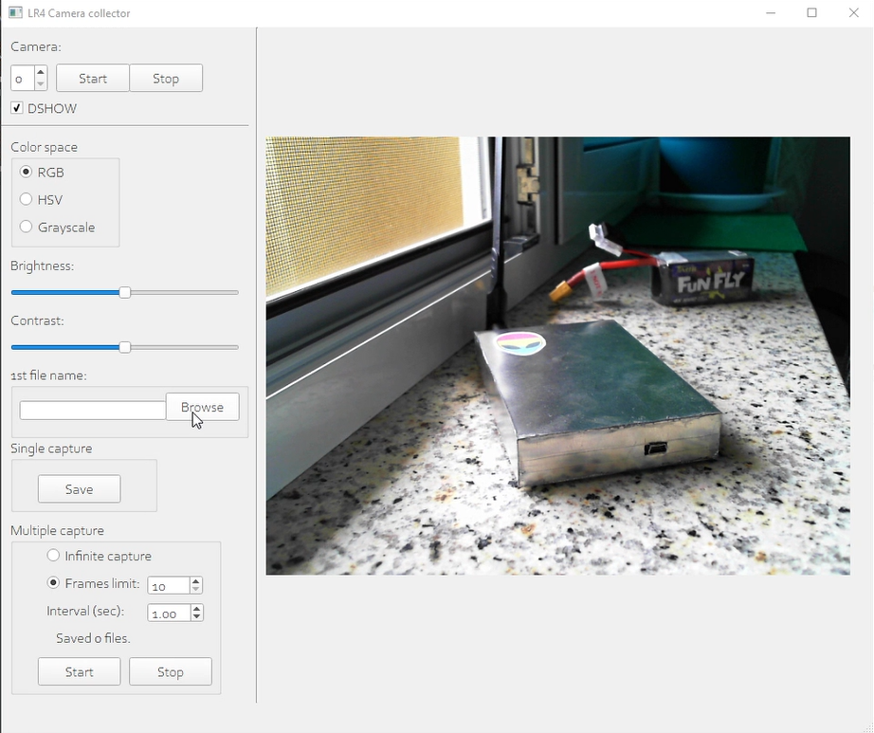

Для использования приложения необходимо выбрать индекс камеры. Имеется возможность установки флага DSHOW для прямого отображения картинки с камеры (требуется для корректной работы многих камер)

**if** self.check_dshow.isChecked():  
 self.cv_cap = cv2.VideoCapture(self.camera_id.value(), cv2.CAP_DSHOW)  
**else**:  
 self.cv_cap = cv2.VideoCapture(self.camera_id.value())

После нажатия кнопки “Старт” запускается фоновый процесс чтения изображения с камеры, обработки и вывода в поле предпросомтра.

Имеется возможность изменять цветовое пространство (RGB, HSV, Ч/Б)

**if** self.radio_color_hsv.isChecked():  
 img = cv2.cvtColor(img, cv2.COLOR_BGR2HSV)  
**if** self.radio_color_grayscale.isChecked():  
 img = cv2.cvtColor(img, cv2.COLOR_BGR2GRAY)

Регулировка яркости и контрастности производится по формуле:

Новый_пиксель = контраст * старый_пиксель + яркость

self.current_frame = (self.slider_contrast.value() / 50) * self.current_frame \  
 + ((self.slider_brightness.value() - 50) * 4)  
self.current_frame = np.clip(self.current_frame, 0, 255)

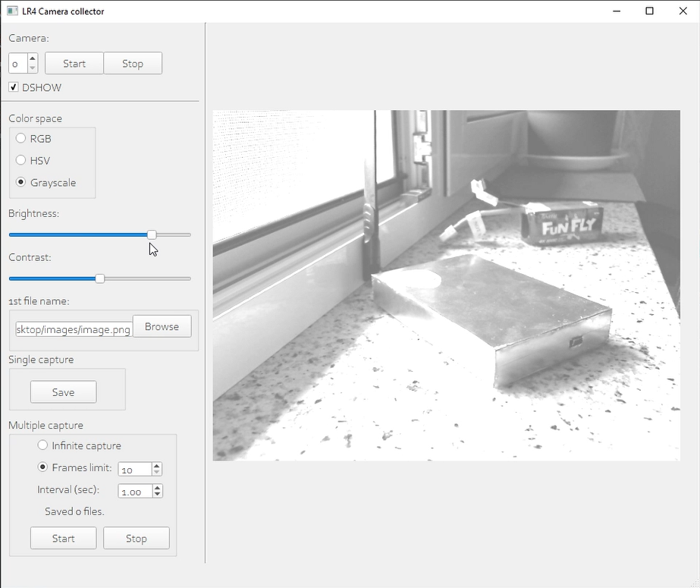

Сохранение в файл производится с помощью функции:

cv2.imwrite(filename, self.current_frame)

Имеется возможность выбрать имя и расширение файла для сохранения.

Также существует алгоритм циклического сохранения через заданный интервал времени. Сохранения прекращаются или по счётчику или по нажатию кнопки.

Имена файлов автоматически инкрементируются

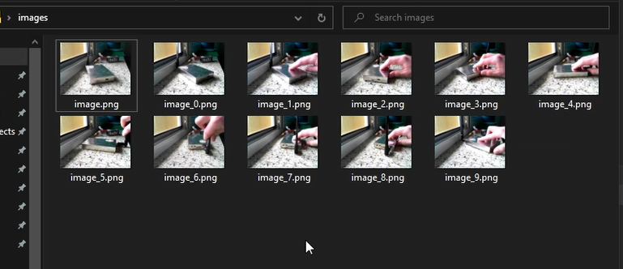

**Вывод**

В ходе данной работы было создано приложение на языке Python с использованием библиотеки PyQT5, способное создавать выборку изображений из кадров, получаемых с камеры.

**Исходный код**

**import** os  
**import** threading  
**import** time  
  
**import** numpy **as** np  
**import** cv2  
**import** sys  
**from** PyQt5 **import** QtWidgets  
**from** PyQt5.QtGui **import** QPixmap  
**import** qimage2ndarray  
**import** random  
**from** tkinter **import** filedialog  
**import** tkinter  
  
root = tkinter.Tk()  
root.withdraw()  
  
**import** gui_4  
  
  
**def** valmap(value, istart, istop, ostart, ostop):  
 **return** ostart + (ostop - ostart) * ((value - istart) / (istop - istart))  
  
  
**class** LR4(QtWidgets.QMainWindow, gui_4.Ui_MainWindow):  
 **def** __init__(self):  
 super().__init__()  
 self.setupUi(self)  
 self.btn_camera_start.clicked.connect(self.camera_start)  
 self.btn_camera_stop.clicked.connect(self.camera_stop)  
 self.btn_browse.clicked.connect(self.browse_file)  
 self.btn_save_current.clicked.connect(self.save_current)  
 self.btn_start_multiple.clicked.connect(self.start_multiple)  
 self.btn_stop_multiple.clicked.connect(self.stop_multiple)  
  
 self.cv_cap = **None** self.camera_running = **False** self.save_running = **False** self.current_frame = np.zeros((480, 640, 3), np.uint8)  
  
 **def** camera_start(self):  
 self.camera_running = **True  
 if** self.check_dshow.isChecked():  
 self.cv_cap = cv2.VideoCapture(self.camera_id.value(), cv2.CAP_DSHOW)  
 **else**:  
 self.cv_cap = cv2.VideoCapture(self.camera_id.value())  
 thread = threading.Thread(target=self.cv_thread)  
 thread.start()  
 **pass  
  
 def** camera_stop(self):  
 self.camera_running = **False  
 pass  
  
 def** browse_file(self):  
 files = [(**'PNG Image'**, **'*.png'**),  
 (**'JPG Image'**, **'*.jpg'**)]  
 file = filedialog.asksaveasfilename(filetypes=files, defaultextension=files)  
  
 **if** file **is not None and** len(file) > 0:  
 self.line_file.setText(file)  
  
 **def** save_current(self):  
 **if** self.camera_running:  
 **if** len(self.line_file.text()) > 0:  
 cv2.imwrite(self.line_file.text(), self.current_frame)  
 print(**'File '** + str(self.line_file.text()) + **' saved.'**)  
 **else**:  
 print(**'Empty filename!'**)  
 **else**:  
 print(**'Camera not started!'**)  
  
 **def** start_multiple(self):  
 **if** self.camera_running:  
 **if** len(self.line_file.text()) > 0:  
 self.btn_start_multiple.setEnabled(**False**)  
 self.save_running = **True** thread = threading.Thread(target=self.multiple_saving)  
 thread.start()  
 **else**:  
 print(**'Empty filename!'**)  
 **else**:  
 print(**'Camera not started!'**)  
  
 **def** multiple_saving(self):  
 iterations_counter = 0  
 files_counter = 0  
 *# radio_infinite, radio_limit, spin_limit, spin_interval* **while** self.save_running:  
 filename_base = self.line_file.text()  
 filename = os.path.splitext(filename_base)[0] + **'_'** + str(files_counter) + \  
 os.path.splitext(filename_base)[1]  
  
 cv2.imwrite(filename, self.current_frame)  
  
 self.label_saved_files.setText(**'Saved '** + str(files_counter + 1) + **' files.'**)  
 print(**'File '** + filename + **' saved.'**)  
  
 **if** self.radio_limit.isChecked():  
 self.label_saved_files.setText(**'Passed '** + str(iterations_counter + 1) + **'/'** + str(self.spin_limit.value()) + **' iterations.'**)  
 time.sleep(self.spin_interval.value() / 2)  
 iterations_counter += 1  
 **if** iterations_counter == self.spin_limit.value():  
 self.stop_multiple()  
 print(**'Done.'**)  
  
 self.label_saved_files.setText(**'Saved '** + str(files_counter + 1) + **' files.'**)  
 **if** self.radio_limit.isChecked():  
 time.sleep(self.spin_interval.value() / 2)  
 **else**:  
 time.sleep(self.spin_interval.value())  
 files_counter += 1  
  
 **def** stop_multiple(self):  
 self.save_running = **False** self.btn_start_multiple.setEnabled(**True**)  
  
 **def** cv_thread(self):  
 **while** self.camera_running:  
 ret, img = self.cv_cap.read()  
  
 *# Color space* **if** self.radio_color_hsv.isChecked():  
 img = cv2.cvtColor(img, cv2.COLOR_BGR2HSV)  
 **if** self.radio_color_grayscale.isChecked():  
 img = cv2.cvtColor(img, cv2.COLOR_BGR2GRAY)  
  
 *# Brightness + Contrast* self.current_frame = img.copy().astype(**'float32'**)  
 self.current_frame = (self.slider_contrast.value() / 50) * self.current_frame \  
 + ((self.slider_brightness.value() - 50) * 4)  
 self.current_frame = np.clip(self.current_frame, 0, 255)  
 self.current_frame = self.current_frame.astype(**'uint8'**)  
  
 **if** self.radio_color_rgb.isChecked():  
 self.cvl_image.setPixmap(QPixmap.fromImage(qimage2ndarray.array2qimage(  
 cv2.cvtColor(self.current_frame, cv2.COLOR_BGR2RGB))))  
 **else**:  
 self.cvl_image.setPixmap(QPixmap.fromImage(qimage2ndarray.array2qimage(self.current_frame)))  
  
 self.cv_cap.release()  
  
  
**if** __name__ == **'__main__'**:  
 app = QtWidgets.QApplication(sys.argv)  
 app.setStyle(**"fusion"**)  
 window = LR4()  
 window.show()  
 app.exec_()